ДИПЛОМСКА РАБОТА
развиениот систем
Развој на веб-систем и репродуцибилна евалуација на модели за машинско учење
Методолошкиот фокус е поставен врз временски коректно моделирање, проверлива евалуација и интерпретација на резултатите.

Факултет за информатички науки и компјутерско инженерство
Скопје, јуни 2026

Апстракт
Во оваа дипломска работа се разработува веб-систем за анализа на податоци од Formula 1 и за генерирање предвидувања на ниво возач–трка. Истражувачкиот фокус е поставен врз репродуцибилна споредба на модели за машинско учење за четири јасно дефинирани задачи: процена на завршна позиција, класификација на пласман во првите десет, класификација на пласман на подиум и процена на промена на позиции. Методологијата разликува две временски точки на одлучување — пред квалификации и по квалификации, а за секоја точка се користат само променливи што се достапни до соодветниот момент. Системот е проектиран како интегрирана околина за прибирање податоци, нивна релациска организација, инженерство на карактеристики, извршување експерименти и аналитичко прикажување на резултатите.
Клучни зборови: Formula 1, машинско учење, временска валидација, предвидувачко моделирање, инженерство на карактеристики, FastF1, FastAPI, React, PostgreSQL, репродуцибилност.

Содржина
- 1. Вовед
- 2. Истражувачка цел и опфат
- 3. Архитектура на системот
- 4. Технологии и алатки
- 5. Модел на податоци
- 6. Прибирање и обработка на податоци
- 7. Машинско учење и предвидувања
- 8. Backend API
- 9. Frontend апликација
- 10. Главни функционалности
- 11. Генерирање и користење предвидувања
- 12. Репродуцибилност и верификација
- 13. Model Lab: презентација на експериментални докази
- 14. Ограничувања
- 15. Идни подобрувања
- 16. Дискусија на резултатите
- 17. Детална методолошка анализа
- 18. Квалитет на имплементацијата и репродуцибилност
- 19. Заклучок
- 20. Литература
- Прилог А. Планирани визуелни прилози
Напомена: насловите се дефинирани со Word heading стилови; автоматската содржина со броеви на страници може да се освежи во Microsoft Word по финалното уредување.

1. Вовед
Formula 1 претставува погоден домен за анализирање на податоци затоа што секоја трка создава истовремено спортски, технички и временски зависни набљудувања. Завршниот поредок на возачот е поврзан со историската форма, перформансите на тимот, карактеристиките на патеката, квалификацискиот резултат и стартната позиција, но и со настани што не се познати пред трката. Таквата комбинација го прави доменот корисен за машинско учење, но и методолошки чувствителен: случајна поделба на редовите или користење информации по трката може да создаде привидно висока, но неупотреблива точност.
Развиениот систем претставува слоевита веб-архитектура која ги поврзува историските податоци од Formula 1 со предвидувачки модели и аналитички кориснички интерфејс. Во рамките на трудот, веб-апликацијата не се третира како доказ за точност сама по себе, туку како средство преку кое се организираат податоците, се извршуваат предвидувања и се прикажуваат проверливи експериментални артефакти. За да биде споредбата валидна, за сите кандидати се применуваат исти дефиниции на целните променливи, ист временски редослед на поделбите и ист договор за достапност на карактеристиките.
Предвидувањата се наменети за аналитичка и истражувачка употреба. Тие не претставуваат каузално објаснување на спортските исходи, ниту механизам за гарантирање на резултат од поединечна трка. Вредноста на системот е во дисциплинираното поврзување на инженерскиот процес — од внесување и прочистување на податоци, преку временски ограничено инженерство на карактеристики, до зачувување на модели, метрики и визуелни анализи.

2. Истражувачка цел и опфат
Истражувачката цел е да се испита во која мера избрани линеарни и дрвовидни модели можат да обезбедат корисни предвидувања кога се ограничени на информации што реално биле достапни пред стартот на трката. Оттука, главниот придонес не е предлагање на еден универзално најдобар алгоритам, туку воспоставување проверлив протокол за споредба на повеќе моделски семејства во два информациски контекста, со јасно одвоени фази на избор и конечна евалуација.
- RQ1: Кои кандидатски семејства ги подобруваат значајните базни линии во четирите задачи при хронолошка валидација?
- RQ2: Во која мера post-qualifying информацискиот сет ја подобрува изведбата во однос на pre-qualifying сетот?
- RQ3: Дали моделите избрани на валидациските сезони задржуваат корисна изведба и калибрација на една подоцнежна, целосно завршена сезона?
- RQ4: Дали веројатностите за Top 10 и podium имаат доволна дискриминација и калибрација за аналитичкото прикажување во апликацијата?
Единицата на анализа е ред за возач–трка. Бидејќи повеќе возачи учествуваат во иста трка, тие не се третираат како независни набљудувања во интерпретацијата на неизвесноста; резултатите по трка се задржуваат во артефактите за понатамошна кластерска анализа.

3. Архитектура на системот
Архитектурата е организирана во логички раздвоени слоеви. Податоците прво се прибираат и се проверуваат, потоа се складираат во релациска база, од која се формираат редови со карактеристики за експерименталниот модул и за сервисот за предвидување. Серверската компонента изложува доменски и истражувачки API, додека клиентската компонента овозможува преглед на сезонски, тркачки и моделски информации. Ваквата поделба намалува спрегнатост меѓу интерфејсот и експерименталната логика и ја олеснува проверливоста на резултатите.
- База на податоци: PostgreSQL 16 со нормализирани ентитети, ограничувања на интегритет и посебни записи за карактеристики и предвидувања;
- Серверска компонента: FastAPI со REST интерфејс, валидација на влезни податоци и контролирано вчитување на моделски артефакти;
- Клиентска компонента: React/Vite со TypeScript, управување со асинхрони состојби и интерактивни визуелизации;
- Процес на прибирање: независно извршливи скрипти за преземање, проверка и обработка на податоци;
- Експериментален модул: репродуцибилен процес што запишува непроменливи артефакти и промовира модели само по успешно завршување на контролите.
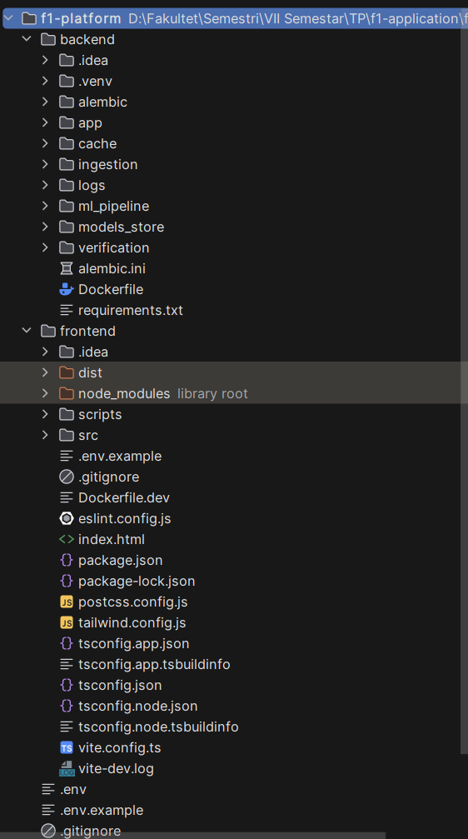
Слика 1. Архитектурен тек: од извори на податоци до API, модели и dashboard. Адаптирано од проектната документација.
Од аспект на оваа теза, најважната граница е меѓу историското складирање и одлуките донесени на prediction cutoff. Feature engineering не смее да чита податоци од целната трка ако тие не биле достапни во соодветниот контекст. Исто така, експерименталните артефакти се одвоени од deployed joblib датотеките, за неуспешен или нецелосен run да не ја промени апликацијата.

4. Технологии и алатки
Серверската компонента е имплементирана со Python и FastAPI. Рамката обезбедува декларативна валидација преку Pydantic, генерирање OpenAPI спецификација и јасна организација на зависностите. SQLAlchemy 2.0 се користи за мапирање на релацискиот модел, а Alembic за управување со еволуцијата на шемата. Централизираното обработување на грешки и идентификаторот на барањето овозможуваат поедноставно следење на проблеми при користење на API.
За работа со податоци и моделирање се користат FastF1, pandas, NumPy, scikit-learn, XGBoost, LightGBM и joblib. Претпроцесирањето е поставено во scikit-learn pipeline, така што импутацијата и стандардизацијата се учат само од редовите за тренирање на релевантната временска поделба. Ова не е само имплементациски детал: со него се спречува информацијата од валидациските и завршните редови да влијае врз параметрите на трансформацијата.
Клиентската компонента е изработена со React, TypeScript и Vite. TanStack React Query управува со кеширање, повторно вчитување и состојби на грешка при повици кон API, Recharts се користи за графички прикази, а Tailwind CSS ја одржува визуелната конзистентност. Docker Compose ги опишува зависните услуги и овозможува повторливо стартување на развојната околина.

5. Модел на податоци
Релацискиот модел е поставен околу сезоните, трките, возачите, тимовите и резултатите. Табелите seasons и races обезбедуваат временска и календарска структура; drivers и teams го чуваат идентитетот на учесниците; race_results и qualifying_results ги содржат исходите и квалификациските записи. lap_times и weather_data се сурови детални извори, додека ml_features и predictions се наменети за ML workflow-от и апликациските предвидувања.
Табела | Улога во тезата | Клучна контрола
seasons / races | Календар, редослед и дати на настаните | Проверка дека сезоната е целосна пред евалуација
race_results | Фиксни target вредности и grid позиција | Нема импутирање на недостасни target labels
qualifying_results | Квалификациски позиција и gap до pole | Достапни само во post-qualifying контекст
lap_times | Историски clean-lap темпо | Се користат само претходни трки
ml_features | Feature редови по возач–трка и контекст | Контекстот е изречен feature contract
predictions | Оперативни предвидувања и верзија на модел | Контекст и моделска верзија се зачувани

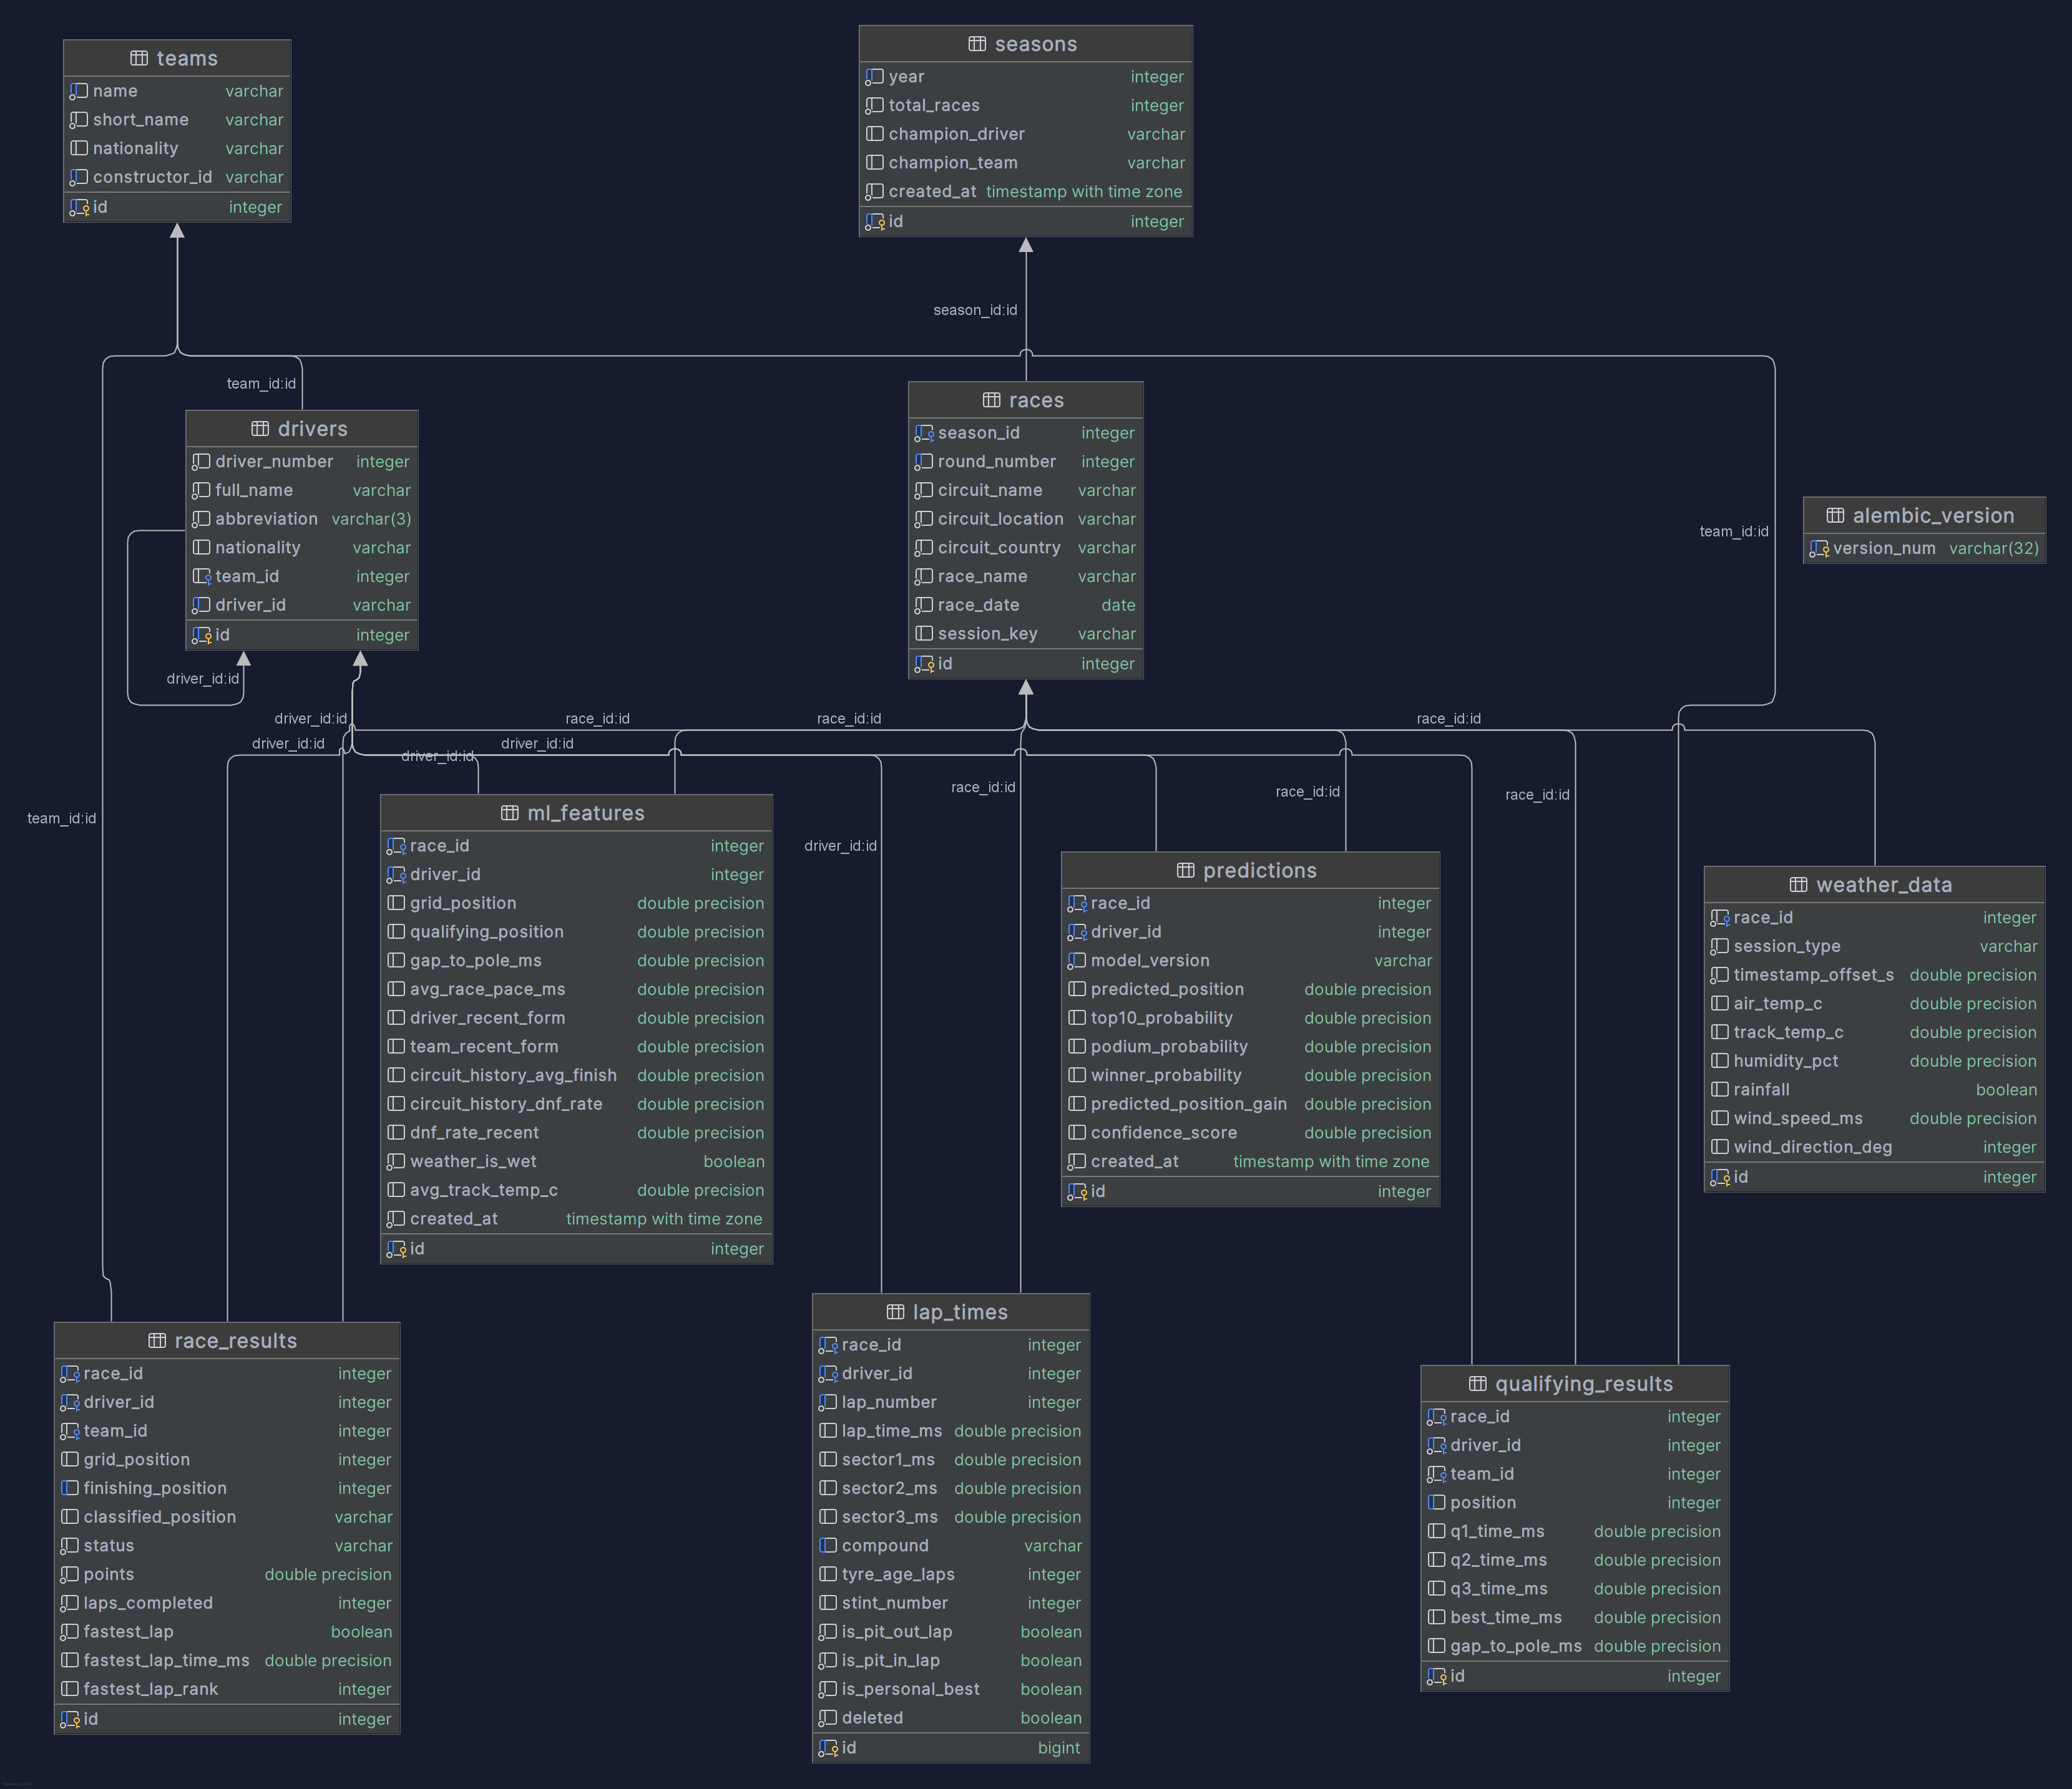
Слика 2. Концептуален приказ на релациите во базата на податоци. Адаптирано од проектната документација.

6. Прибирање и обработка на податоци
Скриптите за прибирање ги внесуваат основните информации за сезони, трки, возачи и тимови, а потоа резултатите, квалификациските записи, временските редови по круг и достапните метеоролошки податоци. Оваа фаза е намерно раздвоена од тренирањето: нејзина задача е да создаде конзистентна и проверлива снимка на податоците, врз која подоцна се градат карактеристиките и временските поделби.
Инженерството на карактеристики користи само трки што временски ѝ претходат на целната трка. Од нив се извлекуваат историско темпо, понова форма на возачот и тимот, историја на конкретната патека и стапки на незавршување. Во контекстот пред квалификации не се користат стартна позиција, квалификациска позиција ниту заостанување зад пол-позицијата. По квалификации, овие три променливи се додаваат затоа што се достапни пред самата трка.
Во тезинските експерименти метеоролошките променливи за целната трка се исклучени. Постоечката агрегација не гарантира дека секоја вредност потекнува од предтркачка прогноза или од запис достапен пред определениот временски пресек. Нивното задржување би можело да внесе информација од периодот на трката, па исклучувањето е методолошка заштита од истекување, а не промена на истражувачките цели.
- 2021, 2023, 2024 и 2025 се прифатени како сезони со комплетна race и qualifying покриеност;
- 2022 е исклучена бидејќи има qualifying записи, но нема race-result редови;
- 2026 е исклучена од сите тезински поделби бидејќи содржи идни закажани трки и делумни резултати;
- секоја сезона за евалуација мора да мине fail-closed проверка за број на трки, резултати, квалификации и немање идни настани.

7. Машинско учење и предвидувања

7.1 Фиксни задачи, targets и метрики
Четирите целни променливи се дефинирани независно од алгоритмот. Завршната позиција се презема од официјално внесениот класифициран поредок; пласманот во првите десет и на подиум се бинарни настани; а промената на позиции се пресметува како разлика меѓу стартната и завршната позиција. Редови без неопходниот исход не се дополнуваат со претпоставени вредности и не влегуваат во соодветната задача. Таквиот пристап ја зачувува семантиката на целите и спречува создавање вештачки примери.
Задача | Primary metric | Secondary evidence
Завршна позиција | MAE | RMSE, R², mean per-race Spearman
Top 10 | ROC-AUC | PR-AUC, F1, precision, recall, balanced accuracy, Brier, log loss
Podium | PR-AUC | ROC-AUC, F1, precision, recall, balanced accuracy, Brier, log loss
Gain/loss | MAE | RMSE, R², sign accuracy

Средната апсолутна грешка е примарна мерка за регресиските задачи, бидејќи нејзината единица е директно интерпретабилна како број позиции. Покрај неа се пресметуваат RMSE, R² и ранговска корелација во рамките на поединечна трка. За класификациските задачи се разликуваат дискриминација и калибрација: ROC-AUC е соодветна за Top 10, PR-AUC за поретката podium класа, а Brier score и log loss покажуваат колку се усогласени веројатностите со реалните исходи.

7.2 Кандидатски модели, базни линии и tuning protocol
За секоја комбинација од информациски контекст и задача се формира независна споредба со ист одобрен сет на карактеристики и идентична временска поделба. Кај регресијата се споредуваат базни линии, Ridge, ElasticNet, Random Forest, XGBoost и LightGBM; кај класификацијата се споредуваат базна веројатност, Logistic Regression, Random Forest, XGBoost и LightGBM. Базните линии не се споредна декорација, туку неопходна референтна точка за да се утврди дали сложениот модел навистина носи дополнителна предвидувачка вредност.
Конфигурациите се детерминистички зададени со евидентирани случајни семиња и се оценуваат со истиот протокол. Моделот се избира според примарната метрика на развојната валидација, а кај практично блиски резултати предност има поедноставното решение. Завршната сезона е изолирана од изборот на алгоритам, праг и сет на карактеристики; затоа нејзините метрики имаат потврден, а не селекциски карактер.
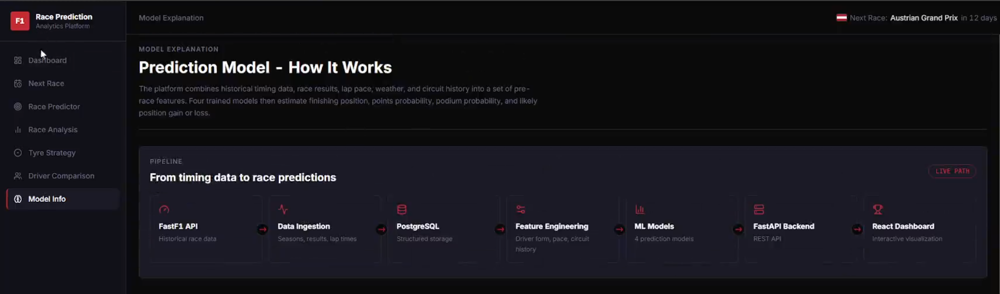
Слика 3. Data-flow на training pipeline. Сликата го прикажува инженерскиот тек; тезинската селекција користи само завршени сезони и immutable experiment artifacts.
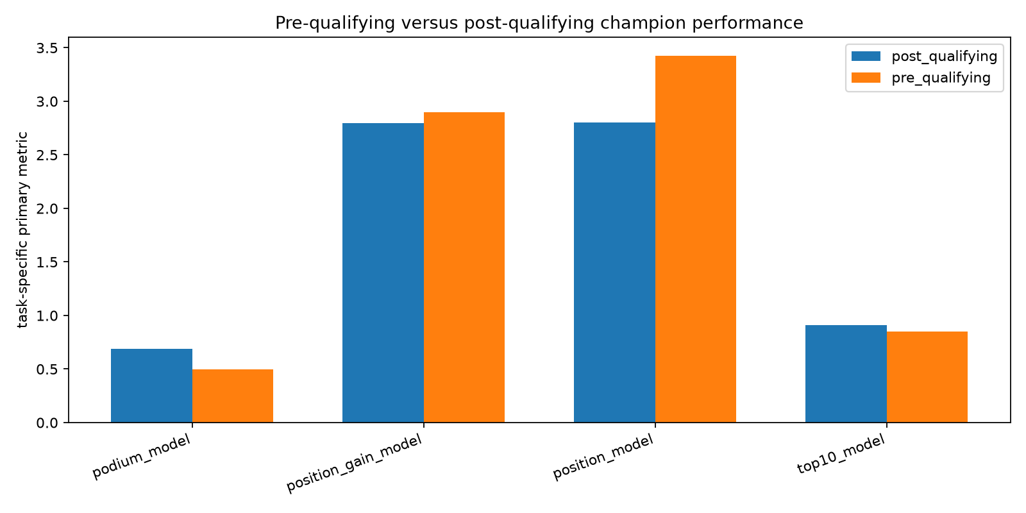
Слика 4. Споредба на validation-резултатите на избраните модели во pre-qualifying и post-qualifying контекст. Извор: експеримент thesis-final-2025-holdout-20260620-r3.

7.3 Временска поделба и спречување leakage
Валидацијата е season-based rolling origin. Бидејќи недостигаат резултати за 2022, достапен е еден најран изводлив outer fold: тренинг на 2021 и 2023, валидација на 2024. Потоа избраните конфигурации се refit-ираат на 2021, 2023 и 2024 и се оценуваат еднаш на 2025. Ова е reduced-evidence дизајн, но е построг од random cross-validation и не дозволува идни трки или сезони да влијаат врз претходен fold.
Фаза | Сезони | Улога
Развој | 2021, 2023, 2024 | Достапни целосни сезони пред holdout
Rolling validation | train: 2021, 2023 → validate: 2024 | Избор на model family, threshold и feature subset
Final holdout | 2025 | Една недопрена потврдна евалуација

Feature пресметките се ограничени на трки порано од целната трка. Imputation, scaling, class weighting и threshold избор се fit-ираат само на training делот од релевантниот fold. Pre-qualifying модел никогаш не прима колони што се достапни само после квалификации. Овие контроли се проверуваат пред креирање на split и се запишуваат во manifest за секој experiment ID.

7.4 Конечен експеримент и резултати
Финалниот успешен run е thesis-final-2025-holdout-20260620-r3, со seed 42. Во snapshot-от имало 420/440/479/479 pre-qualifying rows и 439/440/479/479 post-qualifying rows за 2021/2023/2024/2025. Не се импутираат недостасни labels. По успешното создавање на артефактите се промовирани само validation-selected champion модели со постојните deployed filenames, а постарите experiment директориуми не се презапишани.
Контекст | Задача | Champion | Validation metric | 2025 holdout
Pre | Завршна позиција | Ridge | MAE 3.426 | MAE 3.904; R² 0.286; ρ 0.510
Post | Завршна позиција | Ridge | MAE 2.804 | MAE 3.258; R² 0.452; ρ 0.649
Pre | Top 10 | Logistic Regression | ROC-AUC 0.853 | ROC-AUC 0.759; F1 0.679; Brier 0.199
Post | Top 10 | Logistic Regression | ROC-AUC 0.912 | ROC-AUC 0.837; F1 0.766; Brier 0.164
Pre | Podium | Random Forest | PR-AUC 0.494 | PR-AUC 0.523; F1 0.578; Brier 0.097
Post | Podium | Random Forest | PR-AUC 0.689 | PR-AUC 0.750; F1 0.734; Brier 0.067
Pre | Gain/loss | Zero-change baseline | MAE 2.898 | MAE 3.322; R² ≈ 0; sign 0.182
Post | Gain/loss | ElasticNet | MAE 2.797 | MAE 3.261; R² 0.219; sign 0.544

Резултатите не покажуваат универзална предност на комплексните алгоритми: Ridge победува за завршна позиција, Logistic Regression за Top 10, а Random Forest за podium. Најважниот негативен резултат е pre-qualifying gain/loss, каде zero-change baseline е избран на валидација и holdout R² е приближно нула. Оваа задача треба да се интерпретира како ограничена, а не како доказ за сигурно предвидување на промени во позиции.
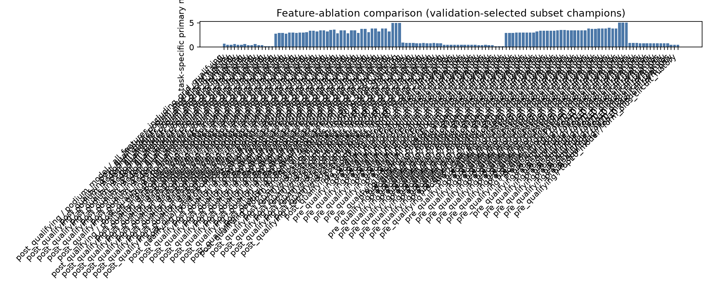
Слика 5. Feature-ablation споредба по задача и контекст. Баровите се создадени од зачуваните CSV артефакти, а не од рачно внесени вредности.

7.5 Pre-qualifying наспроти post-qualifying
На holdout сезоната post-qualifying контекстот е подобар во три главни задачи. MAE за завршна позиција се намалува за 0.646 позиции, од 3.904 на 3.258, а mean per-race rank correlation расте од 0.510 на 0.649. За Top 10 ROC-AUC се зголемува од 0.759 на 0.837, со пад на Brier score од 0.199 на 0.164. Најголемата разлика е кај podium: PR-AUC расте од 0.523 на 0.750, а Brier score се намалува од 0.097 на 0.067.
Овие разлики се конзистентни со дополнителната информативност на grid position, qualifying position и gap to pole. Тие не докажуваат каузален ефект на квалификациите врз исходот и не гарантираат иста добивка во друга сезона. Gain/loss е контрапример: MAE се менува само од 3.322 на 3.261, иако post-qualifying sign accuracy расте на 0.544.

7.6 Feature-ablation анализа
Ablation експериментите ги споредуваат driver/team form само, form плус circuit history и целосниот сет за соодветниот контекст. Секоја ablation споредба го користи истиот временски fold и кандидатска матрица, па претставува опис на разликите во predictive performance, а не каузална проценка на поединечните features.
Контекст | Задача | Најдобар subset | Metric / score | Клучна споредба
Post | Завршна позиција | All + grid/qualifying | MAE 2.804 | form only: 3.422
Post | Top 10 | All + grid/qualifying | ROC-AUC 0.912 | form only: 0.848
Post | Podium | All + grid/qualifying | PR-AUC 0.688 | form only: 0.469
Post | Gain/loss | All + grid/qualifying | MAE 2.797 | zero/form only: 2.906
Pre | Завршна позиција | Form only | MAE 3.423 | all: 3.426
Pre | Top 10 | Form only | ROC-AUC 0.853 | all: 0.853
Pre | Podium | All | PR-AUC 0.507 | form only: 0.473
Pre | Gain/loss | Any; zero baseline | MAE 2.898 | нема демонстрирана корист

Полниот post-qualifying сет е најдобар за сите задачи на валидација. Pre-qualifying сликата е повнимателна: form-only е практично изедначен или подобар за завршна позиција и Top 10, додека сите pre-qualifying features имаат умерена предност само за podium. Ова е во согласност со контекстно зависна корист од дополнителните информации, а не со претпоставка дека повеќе features секогаш помагаат.

8. Backend API
Програмскиот интерфејс е имплементиран со FastAPI под префиксот /api/v1. Доменските групи за сезони, трки, возачи, тимови и анализа обезбедуваат пристап до историски и аналитички податоци. Групата за предвидувања управува со генерирањето и преземањето на предвидувања, метаподатоците за моделите и објаснувачките карактеристики. Организацијата по доменски ресурси го прави API-то јасно и за клиентската компонента и за потенцијална надворешна интеграција.
За истражувачкиот дел е додаден read-only Model Lab API. Тој не тренира модели и не менува артефакти, туку чита само валидни експериментални резултати од складиштето. Преку него се добиваат листи на успешни експерименти, методолошки преглед, кандидатски резултати, ablation споредби и метаподатоци за графиконите. Ако не е наведен идентификатор, сервисот избира најнов целосен експеримент; невалидните или нецелосни артефакти се одбиваат со соодветен одговор.
- GET /model-lab/experiments — идентификатор, timestamp, контексти, evaluation сезони и статус;
- GET /model-lab/overview — конфигурација, data summary, champions и aggregate leaderboard;
- GET /model-lab/results — филтрирање по задача, контекст, алгоритам и evaluation сезона;
- GET /model-lab/ablations и /model-lab/artifacts — споредби на feature subset-и и metadata за CSV/figure артефакти.
Централизираното error handling враќа структурирана грешка, message, request_id и timestamp. Во production може да се користи X-API-Key, а health endpoint-от ја известува достапноста на сервисот, базата и вчитаните модели.

9. Frontend апликација
Клиентската компонента е React апликација со строго типизирани интерфејси. Заедничката структурна обвивка обезбедува навигација и контекст на сезоната, додека засебните страници ги опфаќаат сезонскиот преглед, конкретна трка, анализа на темпо, стратегија со пневматици, споредба на возачи и предвидувања. Типовите на API слојот ја ограничуваат можноста за несогласување меѓу серверската и клиентската репрезентација на податоците.
Model Lab е одвоен од страницата за споредба на едно предвидување со реалниот исход. Првиот модул одговара на истражувачкото прашање кој модел е избран, врз кои сезони и со какви карактеристики; вториот е оперативен преглед на конкретна трка. Ова разграничување е важно за да не се поистоветува успешноста во поединечен настан со валидираната изведба на моделот низ временскиот период.
- Experiment selector и context filter за избор на запишан, успешен run;
- task tabs за четирите цели, sortable leaderboard и јасно означен champion;
- tooltip-и за MAE, PR-AUC, ROC-AUC, Brier score и rank correlation;
- контекстна споредба, ablation приказ и линк од победнички модел кон feature-importance објаснувањето;
- при секое тврдење за изведба се прикажуваат metric, evaluation period и feature context.

10. Главни функционалности

10.1 Сезонски и тркачки аналитички погледи
Функционалните модули за анализа овозможуваат преглед на календарот, поредоците и основните сезонски статистики, како и навлегување во поединечна трка. Модулот за анализа на трка обединува резултати, најбрзи кругови, промени на позиции, временски услови и графикони за времиња по круг. Модулот за стратегија со пневматици ги прикажува соединенијата, стинтовите и посетите на боксот, а споредбата на возачи поддржува директен увид во избрани перформансни индикатори.
ВИЗУЕЛЕН ПРИЛОГ — да се вметне screenshot: Race Analysis: резултати, најбрзи кругови, промени на позиции и временски услови.
Слика 6. Race Analysis интерфејс.
ВИЗУЕЛЕН ПРИЛОГ — да се вметне screenshot: Tyre Strategy: stint timeline, compounds, pit stops и pace споредба.
Слика 7. Tyre Strategy интерфејс.

10.2 Предвидувачки и истражувачки погледи
Модулот за предвидување прикажува проценета завршна позиција, веројатност за пласман во првите десет и на подиум, очекувана промена на позиции и индикатор на сигурност за избраниот контекст. За следниот настан системот го одредува препорачаниот контекст според достапноста на квалификациските податоци. Кога постојат официјални резултати, модулот за споредба овозможува визуелна анализа на разликата меѓу предвидениот и остварениот поредок.

11. Генерирање и користење предвидувања
При барање за предвидување, серверската компонента најпрво проверува дали за избраната трка постојат потребните редови со карактеристики и дали соодветната група модели е успешно вчитана. Потоа се применуваат моделите избрани за конкретниот контекст, а резултатите се запишуваат со идентификатор на трката и возачот, верзија на моделот, временски контекст и време на генерирање. На тој начин се спречува мешање на предвидувања создадени пред и по квалификациите.
Промоцијата на модели е намерно одделена од оперативното генерирање предвидувања. Експерименталниот модул најпрво создава манифест, табели со резултати, предвидувања по ред, податоци за калибрација и извештај. Само по успешно завршување се промовираат избраните модели со имиња што ги очекува сервисот за предвидување. Со ова се зачувува стабилноста на API-то и се овозможува активниот модел секогаш да се поврзе со конкретен експеримент.
ВИЗУЕЛЕН ПРИЛОГ — да се вметне screenshot: Race Predictor: избран контекст, табела со предвидувања и графици.
Слика 8. Race Predictor интерфејс.

12. Репродуцибилност и верификација
Секој експеримент има единствен идентификатор и независен директориум во складиштето на модели. Манифестот бележи време на извршување, конфигурација, верзии на пакети, случајно семе, листа на карактеристики, број на редови, проверка на комплетност на сезоните и отпечаток на податоците. Табелите со резултати, редовите со предвидувања и калибрациските записи се зачувуваат одделно, што овозможува ретроспективна проверка без повторно тренирање.
Репродуцибилниот финален команден запис е: docker compose run --rm ingestion python ml_pipeline/train_models.py --train-seasons 2021 2023 2024 --evaluation-seasons 2025 --min-train-seasons 2 --context all --experiment-id thesis-final-2025-holdout-20260620-r3 --seed 42 --artifact-output-dir models_store --model-output-dir models_store.
- unit тестови за temporal splitting, no-leakage гаранции, metric/calibration функции, baselines и artifact schema-и;
- API тестови со привремени artifact директориуми, latest-successful resolution и malformed-artifact случаи;
- frontend build/route верификација за Model Lab и prediction routes;
- рaчна проверка на клучни кориснички сценарија: сезонски преглед, анализа на трка, predictor, prediction comparison и Model Lab.
Репродуцибилноста не ја отстранува ограниченоста на сезонскиот примерок, но ја прави анализата проверлива. Истата снимка на податоци, конфигурација и случајно семе треба да доведат до исти артефакти, а секое отстапување може да се лоцира преку манифестот и верзионираните излезни датотеки. Ова е суштинска разлика меѓу истражувачка имплементација и еднократна демонстрација.

13. Model Lab: презентација на експериментални докази
Model Lab ја претставува зачуваната експериментална евиденција во аналитички читлив облик. За избраниот експеримент се прикажуваат распоредот на сезони, информацискиот контекст, критериумите за избор, кандидатските модели и достапните графикони. Ознаката за избран модел произлегува од развојната валидација, а не од ретроспективно избирање на најдобар резултат на завршната сезона.
Графиконите се создаваат од зачувани табеларни артефакти, а не од рачно внесени вредности. Тие опфаќаат рангирање на кандидатите, споредба меѓу контекстите, однос меѓу предвидени и реални вредности, ROC и precision–recall криви, калибрациски прикази и ablation споредби. Затоа визуелизацијата е продолжение на репродуцибилниот доказ, а не независен декоративен слој.
За научното пишување се препорачуваат следните captions: „Model leaderboard за [задача], базиран на aggregate_results.csv од thesis-final-2025-holdout-20260620-r3“; „Споредба на pre-qualifying и post-qualifying champion-и на final holdout сезоната 2025“; и „Feature-ablation споредба на validation fold 2024; баровите не претставуваат каузален придонес на features“.

14. Ограничувања
Резултатите треба да се толкуваат како условни аналитички процени, а не како каузални објаснувања или сигурни исходи. Настани како безбедносно возило, прекин на трката, судири, механички откажувања, казни и динамични стратегиски одлуки не се целосно познати во моментот на предвидување. Истото важи и за временските услови за време на трката; оттука, променливите за целната трка се изоставени сè додека не постои потврден предтркачки извор.
- Недостасните резултати за 2022 ја намалуваат rolling-origin валидацијата на еден outer fold и ја зголемуваат неизвесноста на блиски model ranks.
- Podium класата е неурамнотежена; PR-AUC и калибрациските мерки се поинформативни од raw accuracy, но се чувствителни на мал број позитивни случаи.
- Регулативите, автомобилите и конкурентскиот поредок се менуваат меѓу сезони, па 2025 holdout не гарантира стабилност во идна година.
- Историскиот post-qualifying grid мора да остане усогласен со live feature contract-от; користење qualifying position како proxy треба да биде експлицитно документирано.
- Недостасни lap податоци, доцни замени на возачи, промени на тим и circuit-name matching можат да внесат measurement error или selection bias.

15. Идни подобрувања
- Враќање или верификација на 2022 race-result coverage и додавање нови завршени сезони за повеќе outer temporal folds.
- Интеграција на timestamped weather-forecast извор со јасен pre-race cutoff пред повторно воведување на временски features.
- Проширување со race-cluster bootstrap интервали и подетална калибрациска анализа, особено за podium класата.
- Користење на официјален стартен grid за live inference или доследна qualifying-position proxy политика во train и inference.
- Посебен модел за DNF ризик и внимателно моделирање на pit-stop стратегија како дополнителни задачи, а не како скриени features.
- Per-driver explanation, monitoring на drift и верзионирани deployment одлуки во Model Lab.
Идните проширувања треба да ја задржат основната дисциплина: новите сигнали прво се проверуваат за availability и provenance, а новите модели се споредуваат на исти temporal folds и се промовираат само ако успешниот експеримент го оправдува тоа.

16. Дискусија на резултатите
развиениот систем демонстрира како една Formula 1 веб-платформа може да се префокусира во ML-ориентирана теза без да ги изгуби инженерските придобивки од базата, API-то и интерфејсот. Научниот центар на работата е репродуцибилниот експеримент за четири постојни targets и два информациски контексти. Строгото разделување на development од final holdout, исклучувањето на нецелосни 2026 податоци и зачувувањето на артефактите овозможуваат резултатите да се проверат и да не зависат од случајна UI демонстрација.
Завршната евалуација покажува јасна разлика меѓу информациските контексти за завршната позиција, пласманот во првите десет и пласманот на подиум. Овој резултат е очекуван од аспект на достапноста на стартната и квалификациската информација, но не треба да се претвора во каузален заклучок. Истовремено, изборот на Ridge, Logistic Regression и Random Forest во различни задачи ја нагласува потребата од споредба на модели наместо претходно фаворизирање на една фамилија.
Системот треба да се разбере како аналитичка инфраструктура со јасно ограничен опфат. Неговата вредност е во поврзувањето на податоци, моделирање свесно за истекување, трајно зачувани артефакти и читливи визуелизации. Ограничувањата поврзани со инциденти, стратегија, временски услови, неурамнотежени класи и промени меѓу сезони остануваат составен дел од интерпретацијата, а не елемент што се прикрива во корист на поатрактивна презентација.

17. Детална методолошка анализа
Ова поглавје ја разработува методолошката логика што стои зад имплементацијата. Намерата не е само да се наведе кои библиотеки или алгоритми се употребени, туку да се објасни зошто нивната примена е ограничена со временскиот пресек, каква улога имаат базните линии и зошто различните задачи бараат различни мерки на изведба.

17.1 Достапност на информации и договор за карактеристики
Во предвидувачки систем за спортски настани, клучниот методолошки услов е секоја влезна променлива да биде достапна во моментот во кој се носи прогнозата. Поради тоа, карактеристиките не се класифицираат само според нивната статистичка поврзаност со исходот, туку и според нивното потекло и време на појавување. Историската форма, просечното темпо од претходни трки и историјата на патеката се дозволени затоа што се пресметуваат од записи пред целната трка. Квалификацискиот резултат и стартната позиција се дозволени само во вториот контекст, откако тие информации навистина се познати.
Таквиот договор за карактеристики има две последици. Прво, моделите во двата контекста не се директно идентични; тие решаваат иста задача со различна количина дозволени информации. Второ, појавата на подобар резултат по квалификации не смее да се толкува како доказ дека алгоритмот станал „попаметен“, туку дека располага со поблиска информација до исходот. Токму поради ова, споредбата меѓу контекстите е аналитички важна: таа ја мери практичната вредност на дополнителниот предтркачки сигнал.
Недостасните нумерички вредности се обработуваат во рамки на pipeline-от со медијана научена од редовите за тренирање. Медијаната е избрана како робусна вредност што е помалку чувствителна на екстреми од аритметичката средина. Стандардизацијата се извршува во истата рамка, што е особено важно за Ridge, ElasticNet и Logistic Regression. На овој начин, ниту еден параметар на претпроцесирањето не се пресметува од валидациската или од завршната сезона.

17.2 Образложение на кандидатските модели
Ridge и ElasticNet се вклучени како контролирани линеарни модели со регуларизација. Во услови со ограничен број завршени сезони и корелирани предиктори, регуларизацијата ја намалува варијансата на проценките и спречува нестабилни коефициенти. Logistic Regression ја има сличната улога за бинарните задачи: обезбедува транспарентна веројатносна основа и јасна референтна точка за тоа дали покомплексен модел навистина е потребен [3, 5].
Random Forest, XGBoost и LightGBM се избрани затоа што можат да опфатат нелинеарни односи и интеракции меѓу карактеристиките. На пример, влијанието на стартната позиција може да не биде еднакво за сите вредности на историското темпо или за сите патеки. Меѓутоа, поголемата флексибилност не е автоматска предност. Кај мал временски примерок, сложениот модел може да приспособи шум или специфичност на една сезона, па поедноставниот регуларизиран модел често има подобра преносливост кон подоцнежна сезона [4, 6, 7].
Базните линии ја претставуваат минималната вредност што мора да ја надмине научениот модел. За завршната позиција тоа е историската медијана, за веројатносните задачи класната преваленца, а за промена на позиции нулта промена. Во post-qualifying регресијата се прикажува и стартната позиција како оперативна референтна вредност. Ако алгоритмот не надмине ваква едноставна основа, коректниот заклучок е дека достапните карактеристики не носат докажлива дополнителна корист за таа задача.

17.3 Временска валидација и одвоена завршна евалуација
Поделбата по случајни редови не е погодна за овој проблем затоа што возачите, тимовите и условите од една иста сезона се силно зависни. Наместо тоа, развојната евалуација користи растечки временски прозорец: моделите се учат на постари целосни сезони, а се проверуваат на подоцнежна сезона. Овој принцип ја симулира реалната ситуација во која минатото е достапно, а идниот календар сè уште не е набљудуван.
Сезоната 2025 е резервирана како завршна проверка. Таа не учествува во избор на алгоритам, праг на класификација или подмножество на карактеристики. Така се избегнува таканаречено оптимистичко пристрасување, при кое истиот тест сет се користи и за избор и за известување на резултат. Ограничувањето е што недостасувачките резултати за 2022 дозволуваат само една надворешна развојна валидација; затоа во трудот се нагласува намалената количина сезонски докази.
За бинарните задачи прагот за категориска одлука не се поставува врз основа на завршната сезона. Веројатностите се прво оценуваат како непрекинати вредности преку ROC-AUC, PR-AUC, Brier score и log loss. Прагот што се користи за F1, precision и recall се избира единствено во рамки на развојните податоци и потоа се замрзнува. Со тоа се одделува квалитетот на рангирање на случаи од изборот на оперативна граница за позитивна класа.

17.4 Толкување на метриките
MAE ја мери просечната апсолутна разлика меѓу предвидената и реалната позиција; таа е практична затоа што резултатот се чита во исти единици како пласманот. RMSE дополнително ги нагласува поголемите грешки, додека R² покажува колкав дел од варијабилноста на целната вредност е опфатен во конкретниот тест. Бидејќи суштината на трката е и рангирање на возачите во ист настан, средната Spearman корелација по трка е важна дополнителна мерка, а не замена за MAE.
Кај Top 10 задачата класите се помалку неурамнотежени отколку кај podium, па ROC-AUC обезбедува стабилна слика за способноста на моделот да ги рангира позитивните случаи над негативните. Кај podium, позитивната класа е ретка и затоа PR-AUC е попогодна примарна мерка: таа се фокусира на односот меѓу precision и recall во регионот кој е релевантен за позитивните предвидувања. Стапката на точност сама по себе би можела да биде висока и кај модел што речиси никогаш не предвидува подиум.
Калибрацијата е одделен аспект од дискриминацијата. Модел со добар ROC-AUC може правилно да ги рангира возачите, но да испорачува преголеми или премали веројатности. Brier score и log loss казнуваат такви несогласувања, а reliability bins овозможуваат споредба меѓу просечно предвидената и реално набљудуваната фреквенција. Ова е особено значајно кога интерфејсот прикажува веројатности, бидејќи корисникот треба да ги разбере како условни процени, а не како сигурни настани.

17.5 Клучни наоди и нивна граница
Емпириските резултати покажуваат дека не постои единствена моделска фамилија што доминира во сите задачи. Ridge е избран за процена на завршната позиција, Logistic Regression за пласман во првите десет, а Random Forest за пласман на подиум. Ова е корисен наод сам по себе: тој покажува дека изборот на модел треба да произлегува од конкретната задача, метрика и временска валидација, а не од претпоставката дека градиентните засилувачи секогаш ќе дадат најдобар резултат.
Post-qualifying контекстот има подобар резултат за завршната позиција, Top 10 и podium. Подобрувањето е конзистентно со тоа што стартната позиција и квалификациските информации претставуваат силни предтркачки сигнали за очекуваниот поредок. Сепак, ова не е каузална анализа на квалификациите: и квалификацискиот резултат и тркачкиот исход се поврзани со дополнителни, ненабљудувани фактори како перформансата на болидот, подготовката на тимот и условите на патеката.
Најважниот негативен наод е задачата за промена на позиции пред квалификации. Во развојната валидација нултата промена е подобра од кандидатските научени модели. Наместо да се прикрие овој резултат, тој е задржан како доказ за границата на достапните предтркачки информации. Промената на позиции е силно погодена од старт, стратегија, инциденти, деградација на пневматици и варијабилност во трката, па едноставниот историски сигнал не е доволен за стабилна прогноза.

18. Квалитет на имплементацијата и репродуцибилност
Квалитетот на системот не се оценува само преку изведбата на моделите. Бидејќи предвидувањето зависи од повеќе последователни слоеви, потребни се проверки на внесувањето на податоци, структурата на базата, договорот за карактеристики, API одговорите и клиентските рути. Во развиениот систем, секој слој има ограничена одговорност и може да се тестира независно, што ја намалува веројатноста грешка во визуелниот приказ да се претстави како грешка на моделот или обратно.

18.1 Податоци, база и трансформации
FastF1 се користи како главен програмски извор за сесиски и временски податоци, а внесувањето е организирано во одделни чекори за основните ентитети, резултатите и деталните записи. Релациската шема користи примарни и надворешни клучеви, уникатни ограничувања за сезони и рунди и индекси за најчестите пребарувања. Овие елементи се важни за репродуцибилноста: моделската табела не е самостоен CSV, туку изведена репрезентација што може да се поврзе со изворната трка, возач и контекст [1].
Проверката на комплетност на сезоните е намерно поставена како fail-closed механизам. Пред започнување на експериментот се проверува дали бројот на зачувани трки одговара на календарот, дали сите настани се во минатото во однос на снимката, дали има разумен број резултати и, за вториот контекст, дали постојат квалификациски записи. Со ова се избегнува ситуација делумно внесена сезона да се појави како наводен тест сет.

18.2 Серверска компонента и API договор
API-то ги одделува доменските ресурси од истражувачките артефакти. За стандардните аналитички повици се враќаат типизирани информации за сезони, трки, возачи и резултати. За предвидувањата, одговорот носи контекст на моделот, контекст на карактеристиките и верзија на моделот. Тоа е важно бидејќи иста трка може да има предвидување направено пред и по квалификациите, а нивното мешање би создало погрешна споредба.
Model Lab API намерно е само за читање. Неговите рути не отвораат joblib модели за инференција и не можат да започнат ново тренирање. Наместо тоа, тие филтрираат веќе запишани резултати според експеримент, задача, контекст и алгоритам. Таквата дистинкција ја изолира продукциската услуга од истражувачкиот приказ и овозможува во интерфејсот да се прикаже само артефакт што го поминал контролниот договор за успешен експеримент.

18.3 Клиентска компонента и аналитичка интерпретација
Клиентската компонента е дизајнирана да ја поддржи интерпретацијата, а не само да прикаже бројки. Страниците за сезонски и тркачки анализи го обезбедуваат контекстот во кој се чита прогнозата: форма на возач, резултати, темпо и стратегија. Страницата за предвидување јасно го прикажува избраниот информативен контекст, а споредбата со реалниот исход е достапна само кога постојат внесени резултати. Ова го намалува ризикот корисникот да споредува предвидување со непотполен настан.
Model Lab го додава истражувачкиот слој преку избор на експеримент, приказ на кандидатски модели и споредба на подмножества на карактеристики. Секој резултат е придружен со метрика и евалуациски период. На тој начин, термините „најдобар модел“ и „точност“ не се прикажуваат изолирано, туку секогаш со задача, контекст и правило за селекција. Ова е особено важно во дипломска работа, каде графичкиот приказ треба да ја следи методологијата, а не да ја заменува.

18.4 Тестирање и оперативни проверки
Тестовите опфаќаат поделби по време, гаранции против употреба на идни податоци, пресметка на метрики, избор на базни линии и структура на експерименталните артефакти. На API ниво се проверуваат резолуцијата на најнов успешен експеримент, обработката на невалиден идентификатор и филтрирањето на резултатите. На клиентско ниво се проверува изградбата на апликацијата и достапноста на рутите за предвидување и Model Lab. Ваквата распределба на тестови не докажува отсутност на сите грешки, но создава повторлив минимум на доверба при промена на кодот.
Контенеризацијата преку Docker Compose го дополнува овој процес со повторлива локална околина. Базата, серверската компонента, клиентската компонента и алатките за прибирање имаат јасно наведени зависности и променливи на околината. Чувствителните вредности не се запишуваат во експерименталните манифести. Во продукциски услови може да се активира API клуч, а здравствената рута известува за поврзаноста со базата и вчитувањето на моделите.

19. Заклучок
Дипломската работа претставува интегриран систем за Formula 1 анализа во кој инженерските и истражувачките компоненти се поставени како една проверлива целина. На ниво на имплементација, системот обединува прибирање податоци, релациско складирање, изведување карактеристики, верзионирано моделирање, REST API и клиентска анализа. На ниво на методологија, централниот принцип е временската коректност: моделот смее да користи само информации што се достапни на избраниот момент на предвидување.
Резултатите потврдуваат дека информациите од квалификациите носат значајна предвидувачка вредност за процена на завршната позиција и за класификациските задачи. Во исто време, споредбата на кандидати покажува дека сложеноста сама по себе не е критериум за квалитет: регуларизираните линеарни модели и логистичката регресија се избрани во повеќе задачи, додека базната линија без промена на позиции останува најсоодветна за една од задачите пред квалификации. Оттука, научниот придонес е во коректното известување и за позитивните и за негативните наоди.
Понатамошниот развој треба да се насочи кон повеќе целосни сезони, проверени предтркачки метеоролошки прогнози, интервали на неизвесност групирани по трка и внимателно моделирање на ризикот од незавршување. Сепак, идните проширувања треба да ја задржат воспоставената дисциплина: новата променлива мора прво да има јасно потекло и временска достапност, а новиот модел мора да се спореди со едноставни базни линии и да се оцени на сезона што не учествувала во неговиот избор.

20. Литература
[1] FastF1. Documentation. Достапно на: https://docs.fastf1.dev/ (пристапено јуни 2026).
[2] FastAPI. Documentation. Достапно на: https://fastapi.tiangolo.com/ (пристапено јуни 2026).
[3] Pedregosa, F. et al. Scikit-learn: Machine Learning in Python. Journal of Machine Learning Research, 12, 2825–2830, 2011.
[4] Breiman, L. Random Forests. Machine Learning, 45(1), 5–32, 2001.
[5] Zou, H.; Hastie, T. Regularization and Variable Selection via the Elastic Net. Journal of the Royal Statistical Society: Series B, 67(2), 301–320, 2005.
[6] Chen, T.; Guestrin, C. XGBoost: A Scalable Tree Boosting System. Proceedings of the 22nd ACM SIGKDD International Conference on Knowledge Discovery and Data Mining, 785–794, 2016.
[7] Ke, G. et al. LightGBM: A Highly Efficient Gradient Boosting Decision Tree. Advances in Neural Information Processing Systems, 30, 3146–3154, 2017.
[8] PostgreSQL Global Development Group. PostgreSQL Documentation. Достапно на: https://www.postgresql.org/docs/ (пристапено јуни 2026).
[9] React. Documentation. Достапно на: https://react.dev/ (пристапено јуни 2026).
[10] Локална проектна документација: ml-experiment-design.md, final-experiment-results.md и зачувани артефакти од експериментот thesis-final-2025-holdout-20260620-r3.

Прилог А. Планирани визуелни прилози
Во финалното уредување, на наведените места може да се вметнат снимки од локално извршената апликација. Секоја слика треба да има читливи ознаки на оски и контроли, да не прикажува тајни параметри и да биде придружена со соодветниот натпис од текстот.
ВИЗУЕЛЕН ПРИЛОГ — да се вметне screenshot: Season Overview: календар, табела на пласман и сезонска статистика.
Слика A.1. Season Overview.
ВИЗУЕЛЕН ПРИЛОГ — да се вметне screenshot: Next Race: автоматски избран prediction context и акции за генерирање.
Слика A.2. Next Race Prediction.
ВИЗУЕЛЕН ПРИЛОГ — да се вметне screenshot: Prediction Comparison: грешка по возач и споредба на предвидено со реално.
Слика A.3. Prediction Comparison.
ВИЗУЕЛЕН ПРИЛОГ — да се вметне screenshot: Model Lab: избор на експеримент, leaderboard, контексти и ablation графикони.
Слика A.4. Model Lab.

